Windows XP Citrix online/web Plugin verwijderen.

Klik op Start, Configuratiescherm
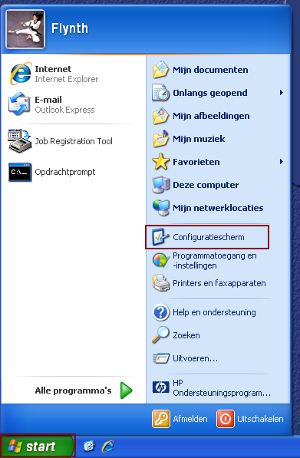

Klik op Software.
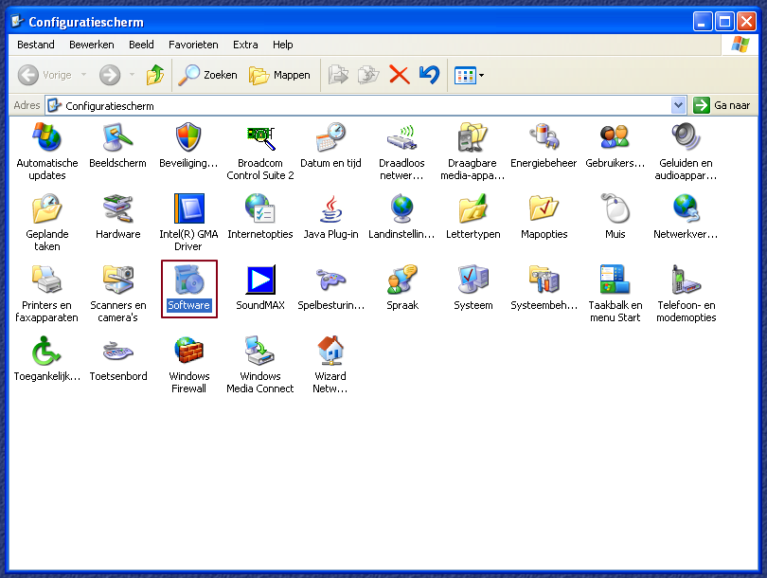

De-installeer de Citrix online plug-in door deze te selecteren en op Verwijderen te klikken.
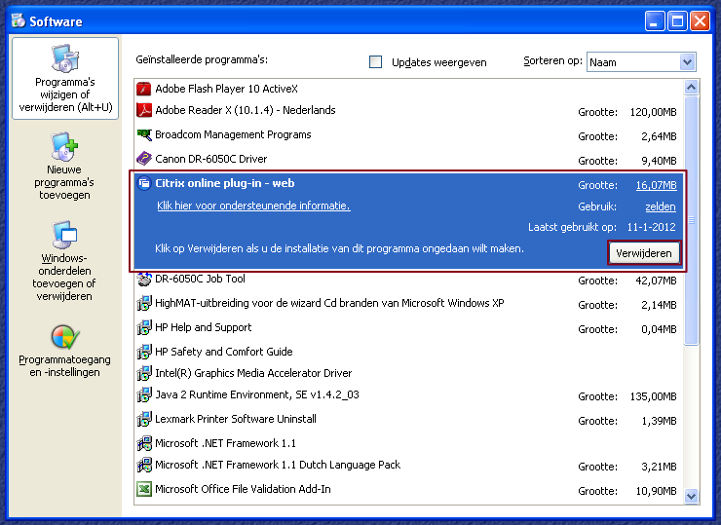

De software wordt verwijderd.
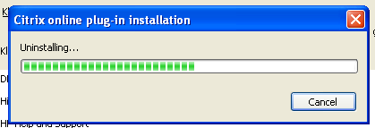

Zodra dit afgerond is download en installeer je de meest recente versie van de Citrix Receiver.

